Pedido de Aprovação de Despesa - Projeto CHICHORRO

Pedido de Aprovação de Despesa — Projeto CHICHORRO

1. Identificação
Requerente | [A PREENCHER]
Curso / Programa | [A PREENCHER]
Orientador(a) | [A PREENCHER]
Unidade orgânica | Faculdade de Engenharia da Universidade do Porto (FEUP)
Data do pedido | 2026-07-13

2. Objetivo da despesa
O projeto CHICHORRO é uma aplicação web de apoio à decisão para avaliação de risco de incêndio (modelo RI = f(POI, CTI, DPI, ESCI)), desenvolvida no âmbito de trabalho de dissertação/investigação na FEUP. Atualmente a aplicação corre apenas numa máquina virtual de staging na rede local, acessível externamente através de um túnel (Cloudflare Tunnel), sem domínio próprio nem infraestrutura pública dedicada.
Para que o CHICHORRO possa ser:
- Avaliado e demonstrado de forma estável fora da rede local (defesa de dissertação, apresentações, avaliação por terceiros);
- Disponibilizado como serviço real, com um endereço próprio e profissional, a entidades ou utilizadores que necessitem de consultar o risco de incêndio;
é necessário contratar (a) uma máquina virtual privada (VPS) pública na cloud para alojar o backend, base de dados e frontend da aplicação, e (b) um nome de domínio próprio (chichorro.pt) para acesso público estável, em vez de um subdomínio de terceiros.
Solicita-se que a FEUP suporte estes dois custos recorrentes, por não existir orçamento pessoal ou institucional já alocado para infraestrutura de produção deste projeto.

3. Descrição técnica dos itens de custo

3.1 Servidor Privado Virtual (VPS)
Uma VPS é um servidor alojado na cloud, dedicado exclusivamente ao projeto, onde corre o backend (FastAPI), a base de dados (PostgreSQL) e o frontend compilado da aplicação. É o equivalente a “alugar” um computador remoto sempre ligado, com endereço IP público fixo, necessário para que a aplicação esteja acessível a qualquer hora a partir de qualquer local.
O plano inclui de origem um backup automático diário do disco inteiro. Adiciona-se ainda a opção de Backup Snapshot, que permite tirar manualmente uma imagem pontual do disco antes de operações de risco (ex. atualização da base de dados), possibilitando reverter a VPS inteira para esse instante em minutos — algo que um backup apenas de ficheiros não cobre.

3.2 Domínio chichorro.pt
Um nome de domínio é o endereço pelo qual a aplicação é acedida na internet (em vez de um IP numérico ou de um subdomínio gratuito de terceiros). Um domínio .pt próprio reforça a credibilidade e a identidade nacional do projeto, alinhado com o seu âmbito de proteção civil em Portugal.

4. Tabela de custos
Tanto a VPS como o domínio são faturados anualmente: a VPS através de um plano com compromisso de 12 meses (desconto de 15% face ao preço sem fidelização, pago de uma vez por ano) e o domínio através do registo/renovação anual habitual. A tabela abaixo distingue os dois itens antes de somar o total.

4.1 VPS — faturação anual (compromisso 12 meses)
Item | Fornecedor | Plano | Custo mensal equivalente (IVA incl.) | Custo anual (pago de uma vez)
VPS | OVHcloud | VPS-2 (gama 2027) — 4 vCores, 8 GB RAM, 75 GB NVMe SSD, tráfego ilimitado, anti-DDoS, backup diário incluído | €8,87/mês (equivalente) | €106,44/ano
Backup Snapshot (extra) | OVHcloud | Snapshot manual sob pedido, complementar ao backup diário incluído | €0,50/mês (equivalente) | €6,00/ano

4.2 Domínio — faturação anual
Item | Fornecedor | Plano | Custo 1.º ano | Custo anual (renovação, a partir do ano 2)
Domínio .pt | OVHcloud | chichorro.pt | €13,76 (IVA incl.) | €16,47/ano (IVA incl.)

4.3 Total combinado
 | Ano 1 | Ano 2 em diante
VPS (compromisso 12 meses) | €106,44 | €106,44
Backup Snapshot | €6,00 | €6,00
Domínio (anual) | €13,76 | €16,47
Total | €126,20 | €128,91/ano
Valores de referência a preços públicos consultados em 2026-07-10 (ver provas de custo na secção 6). Plano escolhido com margem de crescimento face ao mínimo viável (VPS-1, 2 vCores/ 4 GB) — ver justificação de sizing na secção 5.1. A OVHcloud oferece a VPS com três regimes de fidelização (sem compromisso, 6 meses ou 12 meses); optou-se pelo compromisso de 12 meses, que aplica um desconto de 15% face ao preço sem fidelização e é cobrado como um pagamento único anual de €106,44 (IVA incl.). O domínio é cobrado anualmente no registo e em cada renovação. A tabela usa o valor com IVA incluído para estimativa conservadora.

5. Alternativas consideradas e justificação da escolha

5.1 VPS
Fornecedor / plano | Especificações | Custo mensal equivalente (IVA incl.) | Observação
OVHcloud VPS-1 (gama 2027) | 2 vCores, 4 GB RAM, 40 GB NVMe | €4,69 | Mínimo viável; sem margem para PostgreSQL + Redis + backend em simultâneo sob carga
OVHcloud VPS-2 (gama 2027) — escolhido | 4 vCores, 8 GB RAM, 75 GB NVMe | €8,87 (compromisso 12 meses) | Tráfego ilimitado, anti-DDoS e backup diário incluídos de origem; margem de crescimento face ao uso atual
Hetzner CX32 | 4 vCPU, 8 GB RAM, 80 GB SSD | €6,80 | Melhor preço/desempenho da UE, mas sem anti-DDoS/backup incluído por defeito
PTisp VPS Linux Core | 4 GB RAM, 4 vCPU, 75 GB | €8,00 | Fornecedor nacional, especificações equivalentes ao VPS-2
Justificação: o dimensionamento mínimo (VPS-1, 4 GB RAM) é apertado para correr PostgreSQL + Redis + backend (cálculo simbólico numpy/sympy) no mesmo host. O plano VPS-2 (8 GB RAM) dá folga confortável e margem de crescimento caso a utilização deixe de se limitar a poucos utilizadores convidados — sem exigir troca de fornecedor mais tarde. Face a essa configuração, a OVHcloud mantém-se competitiva com o Hetzner CX32 (equivalente em especificações), já incluindo tráfego ilimitado, anti-DDoS e backup diário sem custo adicional. A OVHcloud aplica desconto progressivo consoante o compromisso de permanência: sem compromisso (preço base), 6 meses (-5%) ou 12 meses (-15%, valor usado nesta tabela e na secção 4.1). Optou-se pelo compromisso de 12 meses por ser o mais económico a médio prazo e por o projeto já ter um horizonte de utilização superior a um ano.

5.2 Domínio
Registador | Custo 1.º ano | Renovação/ano | Observação
OVHcloud (escolhido) | €13,76 | €16,47 | Consolidação com a VPS na mesma conta/fatura; inclui Email Starter e DNSSEC
PTisp | ~€16,50 | ~€16,50 | Fornecedor nacional, custo muito semelhante
Dominios.pt | €32,90 (+IVA) | €32,90 (+IVA) | Registador nacional dedicado, mas mais caro
Justificação: ao escolher o mesmo fornecedor (OVHcloud) para VPS e domínio, simplifica-se a gestão administrativa (uma só conta, um só painel, uma só fatura), sem perda de competitividade de preço face às alternativas nacionais.

6. Anexos — provas de custo

Anexo 1 — Preços VPS OVHcloud (gama 2027)
Captura de ecrã da página oficial de preços de VPS da OVHcloud Portugal (www.ovhcloud.com/pt/vps/), capturada em 2026-07-10, mostrando os quatro planos disponíveis (VPS-1 a VPS-4) e respetivos preços com e sem IVA.
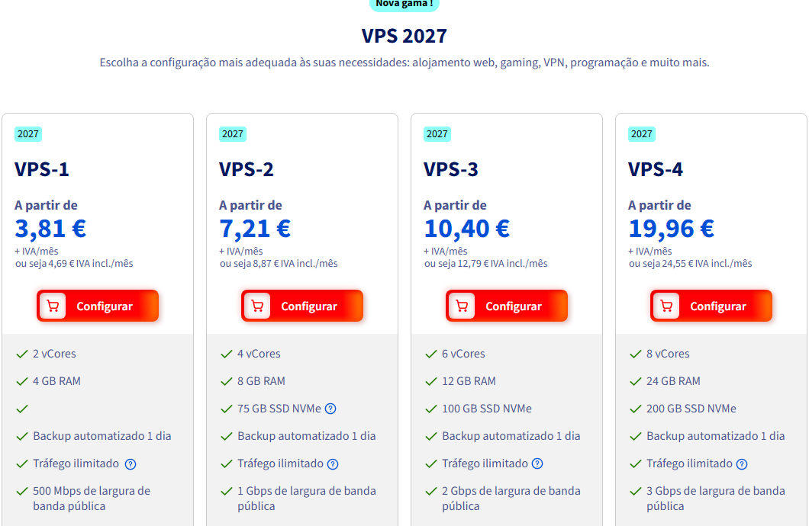
Preços VPS OVHcloud, gama 2027
Plano | vCores | RAM | Disco | Preço + IVA/mês | Preço IVA incl./mês
VPS-1 | 2 | 4 GB | 40 GB NVMe | 3,81 € | 4,69 €
VPS-2 (escolhido) | 4 | 8 GB | 75 GB NVMe | 7,21 € | 8,87 €
VPS-3 | 6 | 12 GB | 100 GB NVMe | 10,40 € | 12,79 €
VPS-4 | 8 | 24 GB | 200 GB NVMe | 19,96 € | 24,55 €
Todos os planos incluem: backup automatizado diário, tráfego ilimitado, proteção anti-DDoS.

Anexo 2 — Preço do domínio chichorro.pt OVHcloud
Captura de ecrã da página oficial de preços de domínios .pt da OVHcloud (www.ovhcloud.com/pt/domains/tld/pt/), capturada em 2026-07-10, mostrando o custo de registo, transferência e renovação.
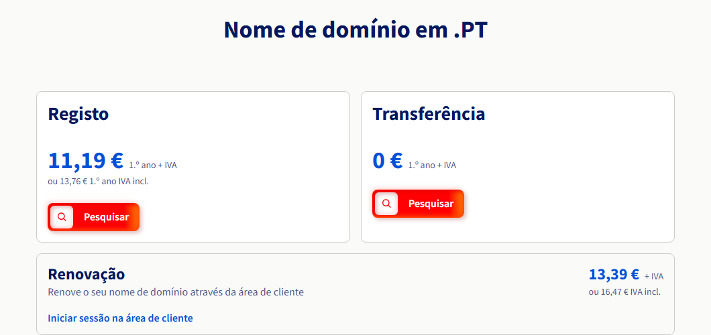
Preço domínio .pt OVHcloud
Item | Valor + IVA | Valor IVA incluído
Registo (1.º ano) | 11,19 € | 13,76 €
Renovação (a partir do ano 2) | 13,39 € | 16,47 €
Transferência (1.º ano) | 0 € | 0 €
Inclui: Email Starter e proteção DNS (DNSSEC), sem custo adicional.

7. Estimativa de custo total para aprovação
- VPS: €106,44/ano, faturado anualmente pela OVHcloud (compromisso de 12 meses, pago de uma vez)
- Backup Snapshot (extra): €6,00/ano
- Domínio: €13,76 no registo (ano 1), €16,47/ano em cada renovação (a partir do ano 2)
- Total ano 1: €126,20 (€106,44 de VPS + €6,00 de Snapshot + €13,76 de registo do domínio)
- Total anos seguintes: €128,91/ano (€106,44 de VPS + €6,00 de Snapshot + €16,47 de renovação do domínio)
Solicita-se aprovação da FEUP para suportar a anuidade da VPS (com o extra de Backup Snapshot) e a anuidade do domínio, a debitar através do mecanismo de despesa aplicável a projetos de dissertação/investigação da faculdade.

